CEI PRIMEIROS PASSOS PROF.ª TEREZINHA BERTUCCI ROTTA

VARGEM BONITA – SC- Fone: (49) 35480382

PROFESSORA: TEREZINHA APARECIDA KOSHINSKI
ALUNO:___________________________________
MATERNAL II
PIANO DE AULA DE 23 Á 27 / 11 / 2020.
ATIVIDADES SOBRE A CONSCIÊNCIA NEGRA.
ASSISTIR JUNTO COM A MAMÃE O VIDEO “ O CABELO DE LELÊ ( NO GRUPO DO WhatsApp).
AGORA COM A PONTA DO DEDO MOLHADO NA TINTA GUACHE PRETA ( OU COM O LÁPIS PRETO, SE NÃO TIVER A TINTA) CUBRA OS CACHINHOS DE LELÊ.
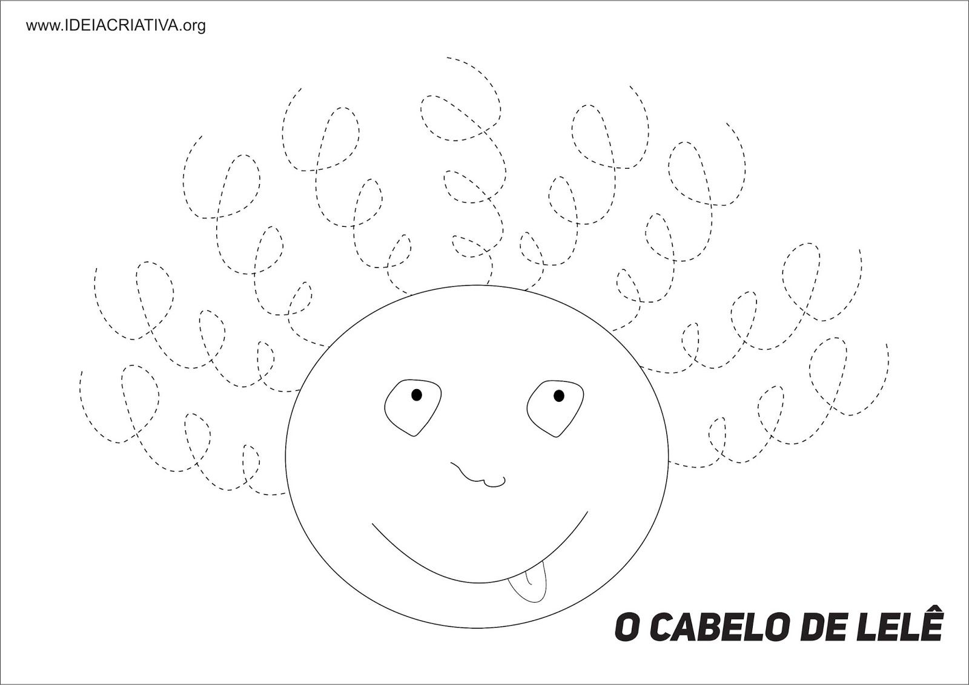
LEMBRE – SE DE MANDAR FOTOS NO GRUPO DO WhatsApp.

